INSTRUÇÃO NORMATIVA Nº 1.010/10-GSF, DE 11 DE NOVEMBRO DE 2010.
(PUBLICADA NO DOE de 18.11.10)
Este texto não substitui o publicado no DOE.
Autoriza a utilização provisória de papel comum para confecção do CHEQUE MORADIA.
O SECRETÁRIO DA FAZENDA DO ESTADO DE GOIÁS, no uso de suas atribuições, tendo em vista disposto no inciso XXVII e § 5º do art. 11 do Anexo IX do Decreto nº 4.852, de 29 de dezembro de 1997, Regulamento do Código Tributário do Estado de Goiás - RCTE -, resolve baixar a seguinte

INSTRUÇÃO NORMATIVA:

Art. 1º Em substituição à previsão contida na Instrução Normativa nº 498/01-GSF, de 1º de agosto de 2001, fica a Agência Goiana de Habitação - AGEHAB - autorizada a utilizar, provisoriamente, até 31 de dezembro de 2010, os formulários de CHEQUE MORADIA em papel comum, conforme modelo constante no Anexo Único desta instrução.
Art. 2º Esta instrução entra em vigor na data de sua publicação.

GABINETE DO SECRETÁRIO DA FAZENDA DO ESTADO DE GOIÁS, em Goiânia, aos 11 dias do mês de novembro de 2010.

CÉLIO CAMPOS DE FREITAS JÚNIOR
Secretário da Fazenda

INSTRUÇÃO NORMATIVA Nº 1.010/10-GSF

ANEXO ÚNICO

CHEQUE MORADIA FRENTE

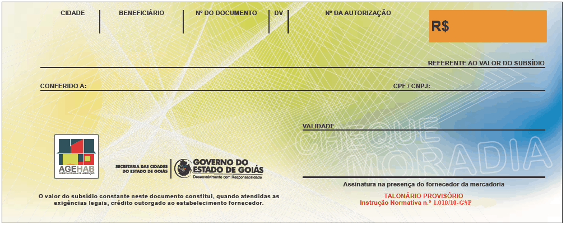

CHEQUE MORADIA VERSO

